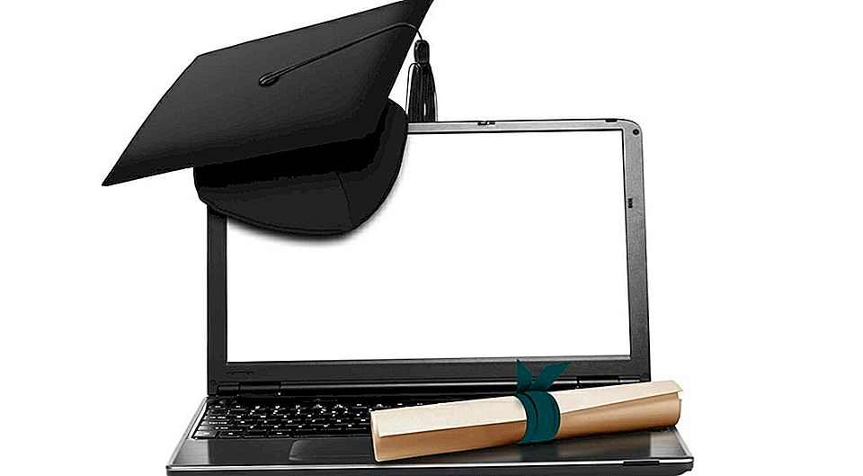 | Дистанционное обучение: как начать?
Итак, сбывается мечта очень многих школьников — учиться, не выходя из дома.

Давайте вместе с детьми попробуем успокоиться и подумать, какие советы при организации дистанционного обучения можно использовать.
Любое обучение требует определенного навыка самоорганизации и самодисциплины. В этом плане младшим школьникам, безусловно, будет сложней всего, так как у них эти навыки еще только формируются, и абсолютному большинству из них нужна контролирующая и направляющая помощь взрослого.
Даже онлайн -уроки для первоклассника — это достаточно сложно.
Что делать?
Выделите направления, в которых вам нужно двигаться:
- чтение (выберите интересные сказки и рассказы),
- письмо и развитие мелкой моторики (в сети сейчас масса прописей, развивающих упражнений и раскрасок),
- постоянное пополнение бытовых знаний (тут на помощь придут развивающие фильмы и мультфильмы),
- развитие навыка счета (снова ищем развивающие тетради и тренажеры, можно устроить дома игру в магазин и т.д.)
Большую часть этого можно и нужно делать в игровой форме. Но, например, выполнение задания по письму и математике можно оформить в виде уроков за рабочим столом, чтобы ребенок не отвык от этой формы обучения.
С подростками тоже все не так просто. Многие из них могут столкнуться со сложностями мотивации: самоутвердиться в классе, например, обучаясь дома, куда сложнее. Тут тоже потребуется помощь родителей, чтобы совместно с ребенком поставить кратковременную и достижимую цель.
Педагоги и психологи не рекомендуют использовать денежные методы поощрения, потому что они в итоге подменяют собой учебную мотивацию, а запросы у ребенка растут — вы же не хотите, чтобы в обмен за сданные ЕГЭ ребенок потребовал у вас автомобиль?... Поэтому важно ориентировать ребенка не на оценку или денежное поощрение, а на то, что нового он узнал, чему научился, что смог выполнить.
Если даже в обмен на отличную оценку в четверти вы покупаете ребенку обещанное, сделайте акцент на том, что он смог сосредоточиться, мобилизовать себя и обрести новые знания.
Детям нужно постараться сохранить учебную атмосферу: соблюдать расписание, стараться не пропускать онлайн-уроки, участвовать в обсуждении, решать онлайн-тесты и упражнения.
Поначалу все новое не может не вызвать интереса — поддержите ребенка в этом интересе, обсуждайте с ним способы обратной связи и оценивания, учите обращаться с источниками информации и новыми технологиями, помогите подключить камеру и проверить микрофон и т.д. Некоторые советуют даже надевать школьную форму для создания рабочей обстановки.
Соблюдайте режим дня. Дистанционное обучение — это не каникулы. Ребенок может дать себе незначительные поблажки (вставать не в 7 часов, а в 8, например, с учетом, что экономится время на сборы и путь до школы), но в целом стоит сразу соблюдать обычный график пятидневной учебной недели. Это поможет ребенку в первые же дни почувствовать ритм учебы.
Так же, как и в школе, на время уроков стоит ограничить использование мобильных телефонов в неучебных целях. Не нужно идти в этом вопросе на конфликт, постарайтесь договориться с ребенком о времени «развлечений».
И помните, что прежде чем полностью лишать ребенка чего-то, нужно предложить ему альтернативу. Будет удачно, если этой альтернативой будет время, проведенное вместе с вами — за играми, просмотром и обсуждением фильмов, приготовлением еды, занятиями спортом … да мало ли что можно еще придумать!
Не забывайте о физкультуре, рисовании, музыке. Мало того, что эти предметы стоят в расписании, и программа по ним также должна выполняться — все эти занятия помогают снять стресс и переключиться. Так что когда у вашего ребенка физкультура или рисование — по возможности присоединитесь к нему и снимите и свой стресс заодно…
И напоследок — самое главное.
Не забывайте, что для успеха в первую очередь важно спокойствие. У спокойных родителей, как правило, спокойные дети, поэтому постарайтесь в разговоре с учителями снять свои опасения по поводу обучения ребенка.
Не стоит требовать от ребенка в новых условиях слишком многого (но и не требовать совсем тоже будет ошибкой). Не позволяйте, чтобы обучение стало поводом для постоянных конфликтов.
Также стоит помнить, что сама ситуация карантина может быть источником стресса и переживаний. Не стоит их усугублять.

Будьте здоровы и спокойны!
